BÀI ÔN 12 : MÔN TOÁN
Bài 1 : Đặt tính rồi tính:
16 - 6 17 - 7 14 - 4 18 - 8
............. ................ ................. ..................
............. ................ ................. ..................
............. ................ ................. ..................
13 - 3 10 + 3 19 – 9 12 - 2
............. ................ ................. ..................
............. ................ ................. ..................
............. ................ ................. ..................
10 + 4 10 + 6 15 - 5 11 + 7
............. ................ ................. ..................
............. ................ ................. ..................
............. ................ ................. ..................
Bài 2 : Viết :
17 | 6 | 2 | 3 | 4 | 5 | 1 | 7
17 | 11

15 | 1 | 2 | 3 | 4 | 5 | 6 | 7
15 | 16

18 | 6 | 2 | 4 | 3 | 5 | 1 | 7
18 | 12

Bài 3 : Tính
11+ 2 = …… 13 - 2 = ……
14 + 2 - 4= ….. 17 - 4 = ......
19 - 5 = …… 16 - 3 = ……
15 – 5 + 3 = …….. 18 – 3 – 4 = ……

Bài 4 : > , < , =
15 – 3 ...... 14 15 – 3 ......12
19 – 6 ...... 11 18 – 6 ....... 13
17 + 1 ...... 20 16 – 3 ......... 11 + 4
Bài 5: Viết phép tính thích hợp
a/ Tóm tắt
Lan có : 18 cây bút mực
Cho bạn : 8 cây bút mực
Còn :... cây bút mực ?
b/ Tóm tắt
Có : 14 con tem
Thêm : 4 con tem
Có tất cả :... con tem ?
c/ Tóm tắt
Hà có : 4 quả bóng
Tú có : 11 quả bóng
Có tất cả :... quả bóng ?

BÀI SỐ 11 MÔN TIẾNG VIỆT
Phụ huynh cho các bé học thuộc bảng vần và bảng số

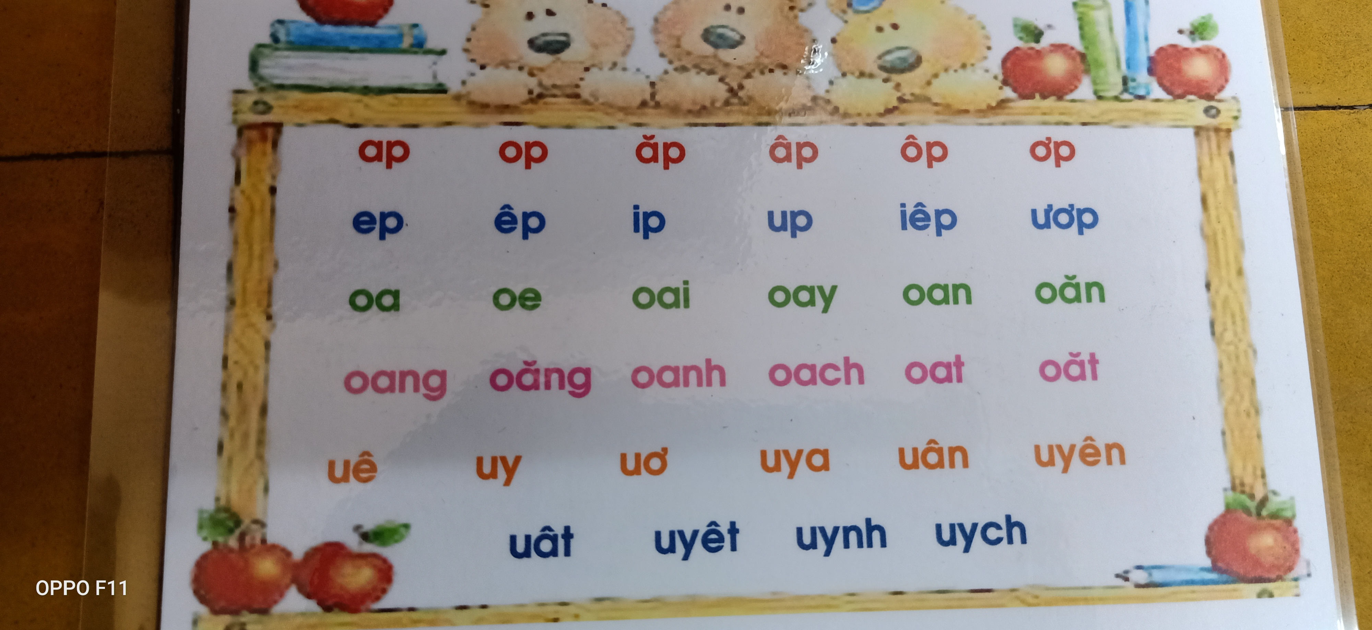

****Đọc trơn và viết đoạn văn sau
CHIM GÁY
Con chim gáy hiền lành , béo nục . Đôi mắt nâu trầm ngâm , ngơ ngác nhìn xa . Cái bụng mịn mượt , cổ quấn đầy hạt cườm lấp lánh biêng biếc . Chàng chim gáy nào có giọng gáy càng trong càng dài, thì mỗi mùa lại được vinh dự đeo thêm chiếc vòng cườm quanh cổ.
Chim gáy chuyên đi nhặt thóc rụng. Nó tha thẩn , cặm cụi theo sau người di gặt lúa.

